2018年深圳技能大赛--口腔修复工
职业技能竞赛

技
术
文
件

2018年深圳技能大赛—口腔修复工职业技能竞赛组委会
2018年8月

一、竞赛项目、标准、方式及内容
（一）竞赛项目。
口腔修复工。
（二）竞赛标准。
以国家职业资格（三级）标准为基础，结合实际适当增加新知识、新技术、新设备、新技能等相关内容，组织专家制定。
（三）竞赛方式与内容。
本次竞赛包括初赛理论知识竞赛和决赛实际操作竞赛两个部分。
1.初赛理论知识竞赛。由组委会组织专家参照竞赛标准命题，使用计算机闯关系统上机考核，现场计算机自动判分，第一关为基础知识，第二关为专业知识。两关均实行百分制，60分为及格，时间为60分钟。第一关及格方可进入第二关，最终以第二关成绩作为初赛成绩由高至低进行排名，取前70名选手进入决赛。
2.决赛为实际操作竞赛，由组委会组织专家参照竞赛标准命题，以现场实际操作的方式进行，时间共计4.5小时，总分100分。项目一：全口义齿排列，比赛时间3小时，占实际操作竞赛总分50%；项目二：牙体雕刻，比赛时间1.5小时，占实际操作竞赛总分50%。
3.相关竞赛资料将于竞赛报名截止后在组委会指定网站（http://www.szzx.org.cn/)公布，参赛选手自行下载。
（四）竞赛内容
1.理论知识竞赛考核大纲如表1所示。

表1 理论知识竞赛考核大纲
考核范围 | 考核内容
基础知识 | 一、口腔解剖生理学  1.牙体解剖生理  2.牙列、牙合与颌位  3.口腔及相关局部解剖  4.口腔生理  二、口腔材料学  1.印模材料  2.模型材料  3.基托材料  4.复合树脂  5.口腔修复陶瓷材料  6.金属材料  7.铸造包埋材料  8.辅助材料  三、口腔设备学  1.常用工具及器材  2.成模设备  3.胶料聚合设备  4.铸造设备  5.打磨抛光设备  6.瓷修复设备  7.焊接设备  8.切割研磨设备
专业知识 | 一、冠桥修复  1.牙体缺损修复的种类及设计、修复要点  2.固定义齿的组成、分类、设计及修复要点  3.固定义齿固位体设计与制作要求  二、可摘局部义齿修复  1.牙列缺损分类  2.可摘局部义齿的结构  3.可摘局部义齿的固位与稳定  4.可摘局部义齿制作的要点  5.可摘局部义齿的设计  三、全口义齿修复  1.无牙颌的解剖生理  2.全口义齿修复的基本结构  3.全口义齿的固位原理与稳定  4.全口义齿修复的排牙与咬合  5.全口义齿的排牙原则和要求  6.全口基托蜡型  7.平衡颌的调整  四、模型制作技术  1.模型灌注  2.模型修整  3.代型制作  五、义齿的修理  1.可摘局部义齿的修理  2.全口义齿的修理  六、瓷修复技术  1.烤瓷熔附金属冠桥制作技术  2.全瓷冠制作技术  3.瓷贴面制作技术  4.CAD/CAM技术
2. 实际操作竞赛考核大纲。
（1）全口义齿排列：排列全口人工牙，并雕刻牙龈，时间3小时，树脂牙品牌型号将于决赛前10天统一对外公布。
（2）牙体雕刻：1:1石膏模仿天然牙齿雕刻11，14 , 16 , 46，时间1.5小时，牙位及模型在决赛当天由裁判长公开抽取确定。
二、评分标准
（一）理论知识竞赛评分标准。
第一关为基础知识，题型为单选题，共50题，每题2分；第二关为专业知识，题型为单选题、多选题、判断题，单选题共30题，每题2分；多选题共10题，每题3分；判断题共10题，每题1分；各题型错选、多选或少选均不得分。
（二）实际操作竞赛评分标准。
表2 全口义齿排列评分标准
评分内容 |  |  | 分值
全口义齿排列  (100分) | 牙列形态  （35分） | 前牙列弧度与颌弓弧度一致 | 5
全口义齿排列  (100分) | 牙列形态  （35分） | 前牙位置距离牙合平面高度正确 | 5
全口义齿排列  (100分) | 牙列形态  （35分） | 前牙为浅覆盖、浅覆牙合 | 5
全口义齿排列  (100分) | 牙列形态  （35分） | 上下尖牙的对向位置 | 5
全口义齿排列  (100分) | 牙列形态  （35分） | 后牙各尖位置距离牙合托的牙合平面高度协调 | 5
全口义齿排列  (100分) | 牙列形态  （35分） | 功能尖处于正确的位置 | 5
全口义齿排列  (100分) | 牙列形态  （35分） | 牙合曲线恰当 | 5
全口义齿排列  (100分) | 咬合  （20分） | 良好的正中牙合接触 | 10
全口义齿排列  (100分) | 咬合  （20分） | 具备前伸平衡牙合 | 5
全口义齿排列  (100分) | 咬合  （20分） | 具备侧方平衡牙合 | 5
全口义齿排列  (100分) | 基托磨光面形态  （40分） | 蜡义齿组织面形态流畅 | 5
全口义齿排列  (100分) | 基托磨光面形态  （40分） | 基托边缘位置正确 | 5
全口义齿排列  (100分) | 基托磨光面形态  （40分） | 基托边缘密合 | 5
全口义齿排列  (100分) | 基托磨光面形态  （40分） | 基托边缘形态正确 | 5
全口义齿排列  (100分) | 基托磨光面形态  （40分） | 牙颈线位置与形态协调 | 5
全口义齿排列  (100分) | 基托磨光面形态  （40分） | 根形形态与人工牙的牙体长轴协调 | 10
全口义齿排列  (100分) | 基托磨光面形态  （40分） | 基托表面光洁、无气孔 | 5
全口义齿排列  (100分) | 模型与牙合架整洁  （5分） | 模型与牙合架表面无余蜡，总体干净整洁 | 5
比赛作品不允许做任何符号标记，所画的参考线必须要彻底抹掉，基托可以从模型上顺利取下，无法取下者，留有符号标记者，切导针与切导盘不接触者，扣除此项目全部分数。
表3 前牙牙体雕刻评分标准
评分内容 |  |  | 分值
前牙牙体雕刻  （100分） | 形态  （85分） | 唇面外形高点及形态 | 15
前牙牙体雕刻  （100分） | 形态  （85分） | 舌侧外形高点及形态 | 15
前牙牙体雕刻  （100分） | 形态  （85分） | 近中面外形高点及形态 | 10
前牙牙体雕刻  （100分） | 形态  （85分） | 远中面外形高点及形态 | 10
前牙牙体雕刻  （100分） | 形态  （85分） | 切缘嵴形态特征 | 10
前牙牙体雕刻  （100分） | 形态  （85分） | 近唇轴面角 | 5
前牙牙体雕刻  （100分） | 形态  （85分） | 远唇轴面角 | 5
前牙牙体雕刻  （100分） | 形态  （85分） | 近舌轴面角 | 5
前牙牙体雕刻  （100分） | 形态  （85分） | 远舌轴面角 | 5
前牙牙体雕刻  （100分） | 形态  （85分） | 牙颈线的位置 | 5
前牙牙体雕刻  （100分） | 表面细节表现性（10分） | 牙体表面的细节表现 | 10
前牙牙体雕刻  （100分） | 石膏底座（5分） | 底平壁直 | 5
比赛作品不允许做任何符号标记，所画的参考线必须要彻底抹掉，留有符号标记者，断根者，扣除此项目全部分数。
表4 后牙牙体雕刻评分标准
评分内容 |  |  | 分值
后牙牙体雕刻  （100分） | 形态  （85分） | 颊侧外形高点及形态 | 15
后牙牙体雕刻  （100分） | 形态  （85分） | 舌侧外形高点及形态 | 15
后牙牙体雕刻  （100分） | 形态  （85分） | 近中面外形高点及形态 | 10
后牙牙体雕刻  （100分） | 形态  （85分） | 远中面外形高点及形态 | 10
后牙牙体雕刻  （100分） | 形态  （85分） | 牙合面窝沟及三角嵴形态特征 | 10
后牙牙体雕刻  （100分） | 形态  （85分） | 近颊轴面角 | 5
后牙牙体雕刻  （100分） | 形态  （85分） | 远颊轴面角 | 5
后牙牙体雕刻  （100分） | 形态  （85分） | 近舌轴面角 | 5
后牙牙体雕刻  （100分） | 形态  （85分） | 远舌轴面角 | 5
后牙牙体雕刻  （100分） | 形态  （85分） | 牙颈线的位置 | 5
后牙牙体雕刻  （100分） | 表面细节表现性（10分） | 牙体表面的细节表现 | 10
后牙牙体雕刻  （100分） | 石膏底座（5分） | 底平壁直 | 5
比赛作品不允许做任何符号标记，所画的参考线必须要彻底抹掉，留有符号标记者，断根者，扣除此项目全部分数。
三、成绩评定办法
（一）参赛选手的成绩评定由竞赛裁判组负责。
（二）初赛理论知识竞赛由计算机自动判分。
（三）决赛实际操作竞赛由现场裁判组依据参赛选手的实际操作情况按竞赛评分表集体评判、计分。
（四）参赛选手最终名次依据初赛理论知识竞赛和决赛实际操作竞赛两部分成绩按比例累加的综合成绩进行排名。其中初赛理论知识竞赛成绩占20%、决赛实际操作竞赛成绩占80%，参赛选手赛后综合成绩=理论成绩*20%+实操成绩*80%。当出现成绩相同时，以决赛实际操作竞赛成绩高者名次在前。
四、竞赛场地与设备
（一）竞赛场地。
1.初赛理论知识竞赛赛场设在：深圳市福田区福强路1007号高训大厦15楼 。
2.决赛实际操作竞赛赛场设在：深圳市南山区青青世界酒店210考场
（二）竞赛设备。
本次竞赛所有工具及材料均由组委会提供，不允许选手自带。
1.全口义齿排列工具（见图1、2）
吉尔巴赫平均值牙合架、康桥KWC8雕刻刀、E46雕刻刀、E48雕刻刀、树脂牙、无牙颌模型及蜡堤、日进酒精喷灯、酒精灯、0.5mm自动铅笔、15cm钢尺、牙刷、纸巾、分离剂、毛笔等 。

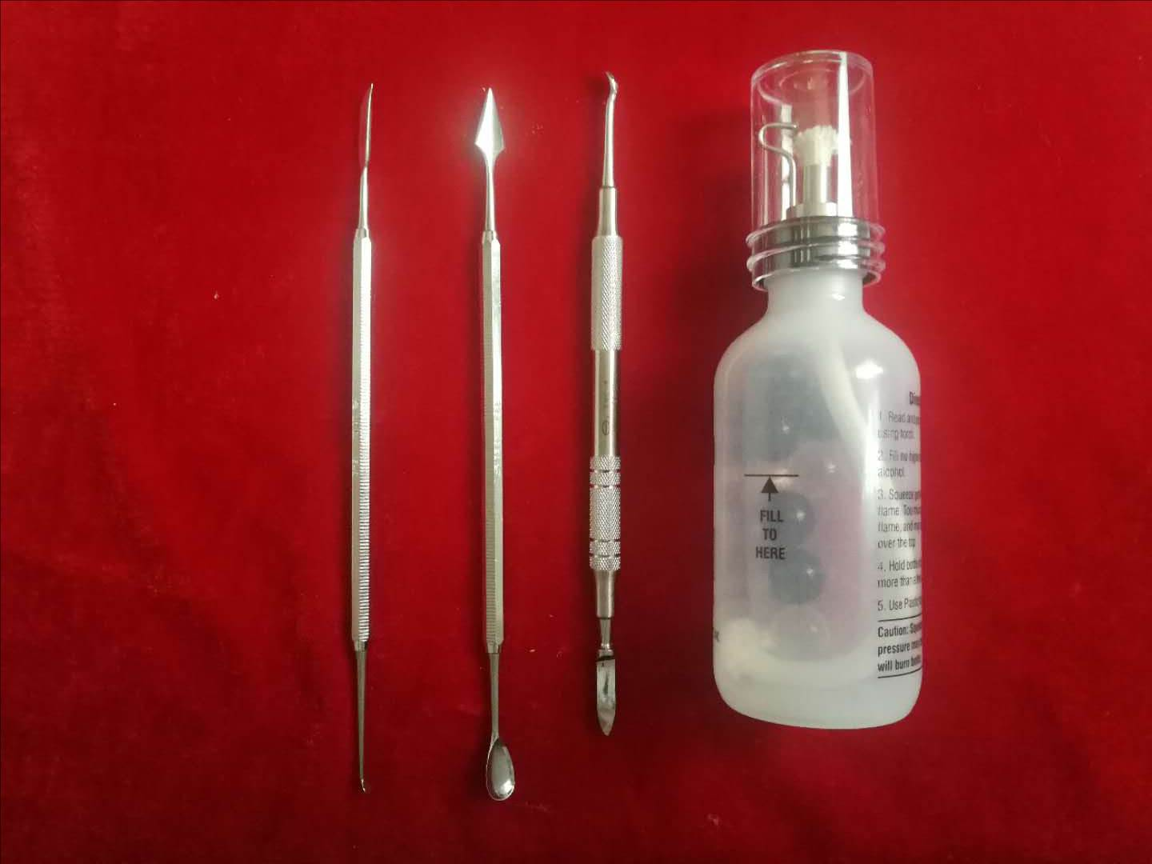
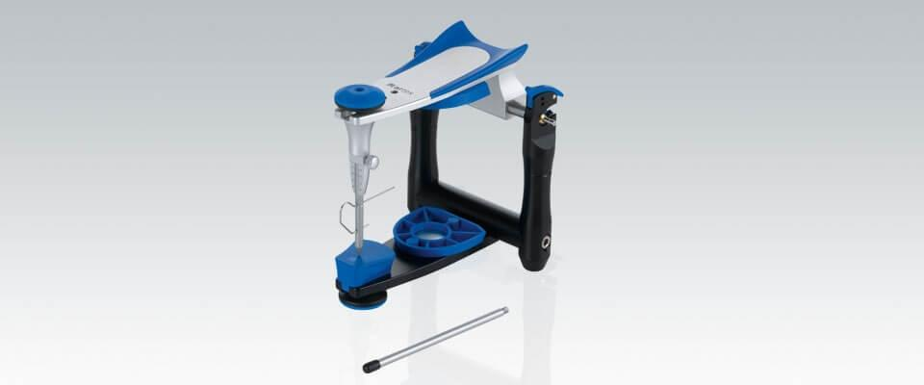

图1 图2
2.牙体雕刻工具（见图3）
康桥KWC7雕刻刀、石膏切刀、红蓝铅笔、0.5ｍｍ自动铅笔、游标卡尺、牙刷、卷笔刀、15ｍｍ＊15ｍｍ＊10cm石膏棒、纸巾、一次性水杯、水、锯条、砂纸等
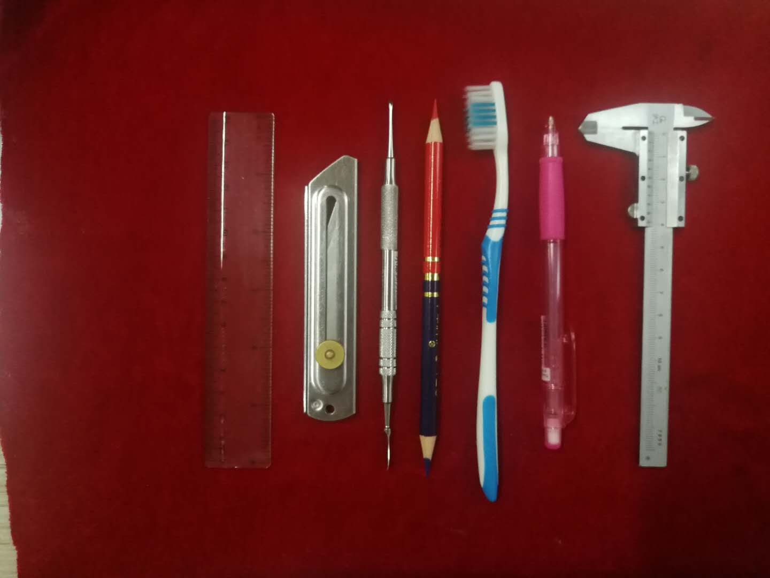

图3
五、竞赛规则
（一）理论知识竞赛守则
1.参赛证由组委会于竞赛开始前统一核发。
2.参赛选手需提前20分钟凭有效身份证和参赛证进入赛场，对号入座并将身份证和参赛证放在座位左上角明显位置，以备查验。迟到20分钟不得入场，开赛20分钟后方可交卷离场。
3.参赛选手不能携带与竞赛相关的文件资料、手机等通讯工具进入赛场。在赛场上应自觉遵守赛场秩序，保持安静，竞赛进行过程中不允许任何形式的交谈，更不得大声喧哗吵闹，否则将给予警告直至取消竞赛资格；
4.冒名顶替、弄虚作假、考试作弊者，取消竞赛资格及成绩；
5.竞赛规定时间结束时，选手应立即停止答题，有秩序的离开赛场。
（二）实际操作竞赛赛场守则。
1.实际操作竞赛选手实操台位置由抽签决定；
2.参赛选手需提前10分钟凭有效身份证和参赛证进入赛场，对竞赛工具设备进行检查并签字确认；
3.在裁判长宣布竞赛开始时统一计时。
4.参赛选手按赛题完成各竞赛项目，并主动配合裁判员评分；
5.参赛选手应严格遵守赛场纪律，所有的通讯工具、摄像工具不得带入竞赛现场，对竞赛设施设备应爱护、保养、保管，防止丢失和损坏；
6.冒名顶替、弄虚作假、考试作弊者，取消竞赛资格及成绩；
7.参赛选手须严格遵守安全操作规程及劳动保护要求，接受裁判员、现场技术服务人员的监督和警示，确保设备及人身安全；
8.比赛过程中如果出现安全事故，裁判员应立即中止竞赛。如查实事故责任属参赛选手，即取消参赛选手竞赛资格。
（三）赛场规则。
1.各类赛务人员必须统一佩戴由大赛组委会签发的相应证件，着装整齐；
2.各赛场除现场裁判、赛场配备的工作人员以外，其他人员未经允许不得进入赛场；
3.新闻媒体等进入赛场必须经过大赛组委会允许，并且听从现场工作人员的安排和管理，不能影响竞赛进行；
4.参赛选手在竞赛期间未经组委会批准不得接受其他单位和个人进行的与竞赛内容相关的采访。
5.参赛选手不得将竞赛的相关情况资料私自公布。
6.参赛选手在竞赛过程中必须主动配合裁判的工作，服从裁判安排，如果对竞赛的裁决有异议，可按照规定以书面形式向监督仲裁组提出申诉。
（四）赛事安全要求。
1.由于决赛实际操作竞赛涉及用酒精喷灯和使用较锋利的工具，承办单位应在决赛场地设置专门的安全防卫组，负责竞赛期间安全事务。主要包括检查竞赛场地及其周围环境的安全防卫；制定紧急应对方案；督导竞赛场地相关安全问题；监督参赛人员安全防范；分析和处理安全突发事件等工作。
2.赛场须配备医疗人员和急救人员，并备有灭火器等相应急救设施。
六、主要参考资料
1.《2017 口腔医学技术》 全国卫生专业技术资格考试用书编
写专家委员会 林雪峰主编
七、本技术文件的条款的最终解释权归2018年深圳技能大赛—口腔修复工职业技能竞赛组委会所有。

